ЛАБОРАТОРНАЯ РАБОТА № 3
ОСНОВЫ КОНТЕЙНЕРИЗАЦИИ: ЗАПУСК, СБОРКА ОБРАЗОВ И МНОГОКОНТЕЙНЕРНЫЕ ПРИЛОЖЕНИЯ В DOCKER
Цель работы
Изучить базовые принципы работы с Docker, освоить запуск и управление контейнерами, создание пользовательских образов с помощью Dockerfile, развертывание связанных сервисов через Docker Compose, а также закрепить навыки совместной разработки посредством оформления Pull Request.
Ссылка на созданный репозиторий
https://github.com/dormeras/docker_lab

Результат
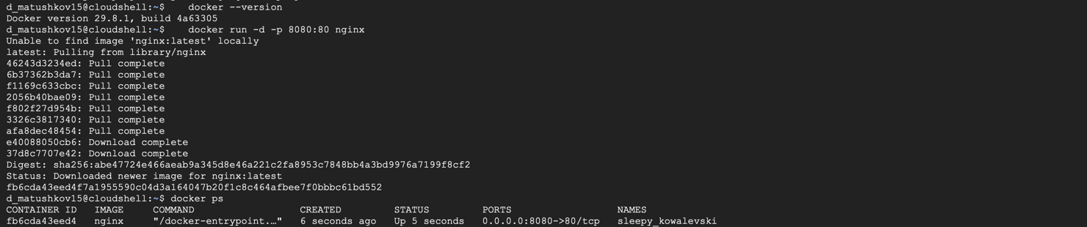
Рисунок 1 - Вывод команды docker ps

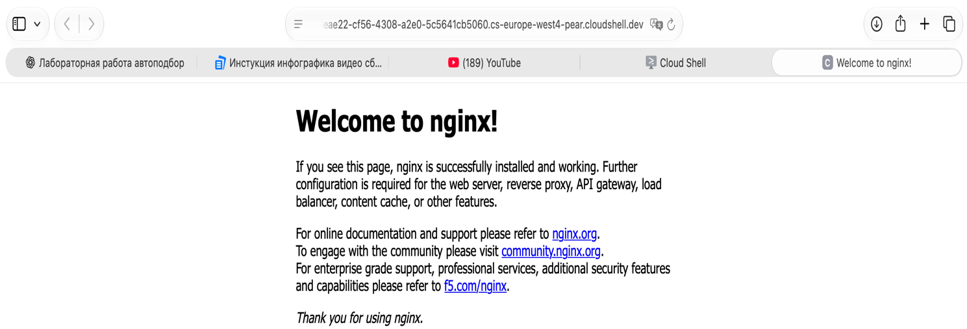
Рисунок 2 - Cкриншот стартовой страницы Nginx
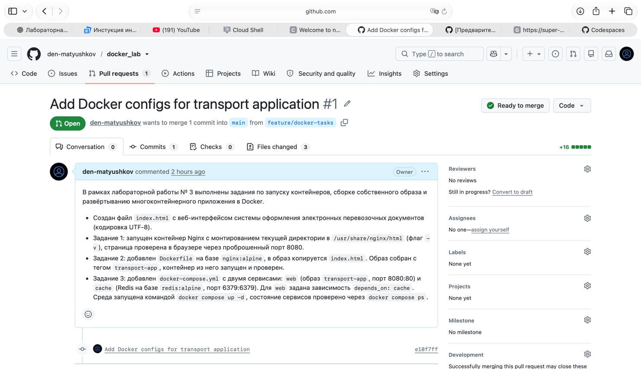
Рисунок 3 - Открытый Pull Request
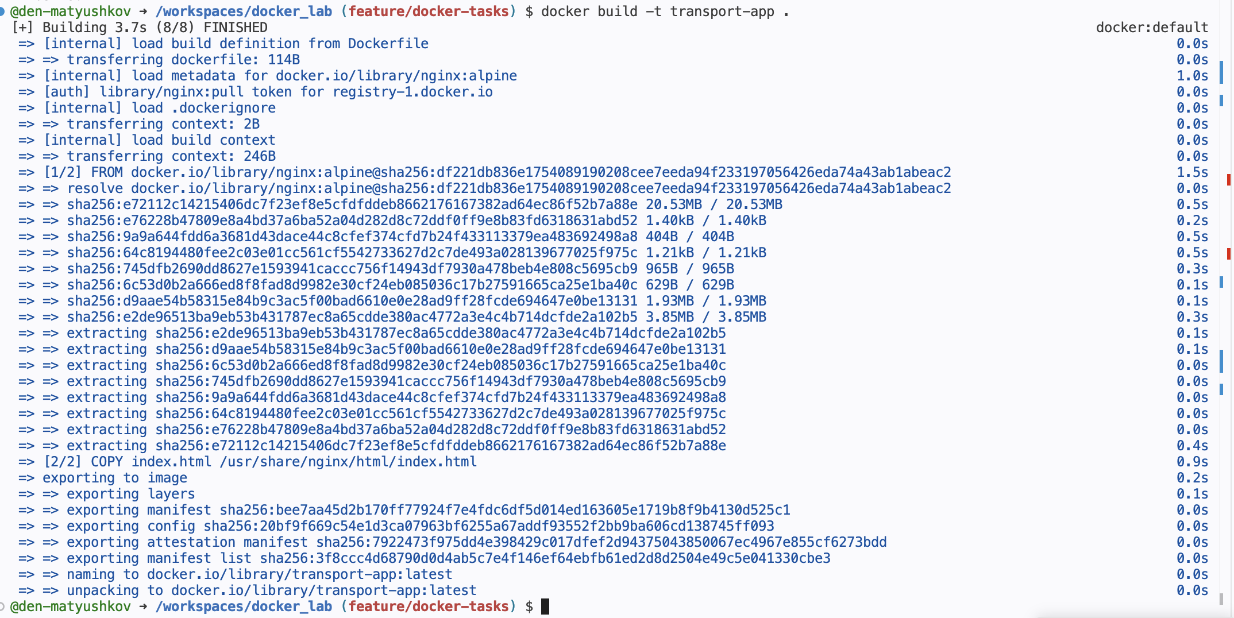
Рисунок 4 - Скриншот терминала с успешным выводом команд docker build
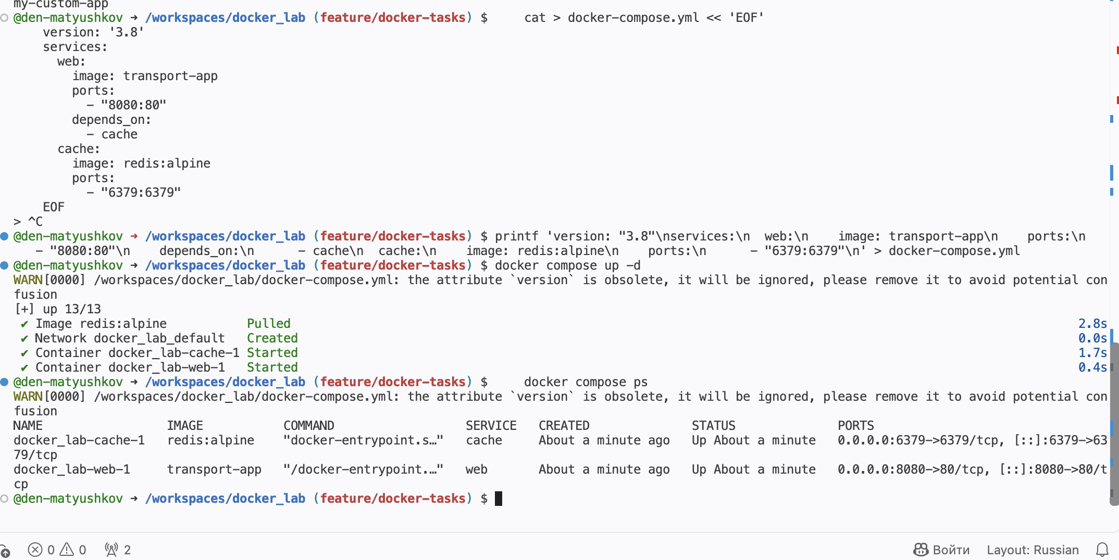
Рисунок 5 - Скриншот терминала с успешным выводом команд docker-compose ps
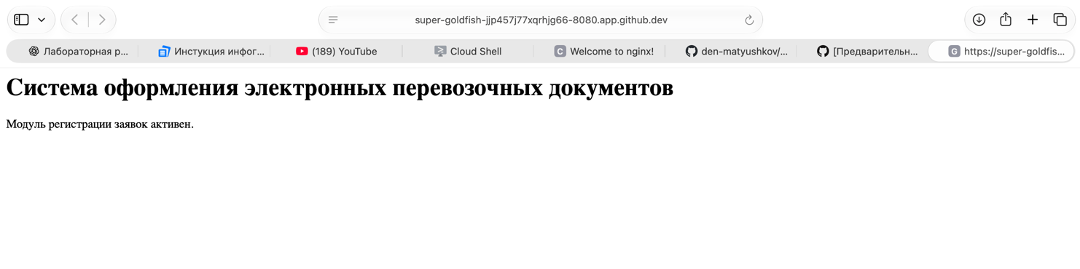
Рисунок 6 -Скриншот браузера с работающей веб-страницей, запущенной в среде Codespaces

Листинг
Dockerfile
FROM nginx:alpine
COPY index.html /usr/share/nginx/html/index.html
EXPOSE 80
docker-compose.yml
version: '3.8'

services:
web:
image: my-nginx
ports:
- "8080:80"
depends_on:
- cache

cache:
image: redis:alpine
ports:
- "6379:6379"
Контрольные вопросы
- В чем принципиальное отличие Docker-контейнера от классической виртуальной машины?
Виртуальная машина (ВМ) изолирует аппаратные ресурсы и включает в себя полноценную гостевую операционную систему со своим собственным ядром, что требует значительных ресурсов (ОЗУ, диск) и времени на запуск.
Docker-контейнер изолирует только отдельные процессы и использует ядро хостовой (основной) операционной системы. За счет отсутствия накладных расходов на виртуализацию железа и запуск отдельного ядра контейнеры запускаются за секунды, весят значительно меньше и расходуют минимальное количество ресурсов.
- Для чего в команде docker run применяются ключи -d и -p?
-d (--detach): запускает контейнер в фоновом режиме (в «демоне»), освобождая терминал для ввода последующих команд.
-p (--publish): пробрасывает (проецирует) порт с хостовой машины внутрь контейнера (формат порт_хоста:порт_контейнера, например, -p 8080:80). Это позволяет обращаться к веб-серверу в контейнере через браузер на локальном компьютере.
- Какая директива в Dockerfile отвечает за перенос файлов с компьютера разработчика внутрь создаваемого образа?
За перенос локальных файлов отвечает директива COPY (например, COPY index.html /usr/share/nginx/html/index.html). Также существует директива ADD, которая помимо копирования умеет распаковывать архивы и скачивать файлы по URL, но для обычного переноса файлов рекомендуется использовать COPY.
- Почему в задании 1 использовалось монтирование тома (флаг -v), а в задании 2 - команда COPY?
Монтирование тома (-v, задание 1): связывает папку/файл на хосте с папкой внутри запущенного контейнера «наживую». Это используется при разработке и отладке, чтобы изменения в коде/HTML на компьютере мгновенно отражались на сайте без пересборки образа.
Команда COPY (задание 2): «запекает» файлы прямо внутрь образа на этапе его сборки (docker build). Это используется для продакшена и переноса приложений, чтобы получить автономный и готовый к развертыванию образ, который будет работать одинаково на любом сервере без зависимости от файлов на хосте.
- Какую функцию выполняет директива depends_on в файле docker-compose.yml?
Директива depends_on определяет порядок запуска и зависимости между сервисами. Например, указывая у веб-клиента depends_on: - cache, мы сообщаем Docker Compose, что сервис cache (Redis) должен быть создан и запущен до запуска сервиса web.
- Что произойдет при выполнении команды docker-compose down в директории с проектом?
Команда остановит и полностью удалит все контейнеры, а также связанные с ними сети (networks), созданные командой docker-compose up для данного проекта. При этом сами Docker-образы на диске и смонтированные данные (если не использован флаг -v) сохранятся.

